# **ВПФ Задание на отбор товаров**

* База типовая УТ 11.5.20.93
* Нужно на основании стандартной печатной формы «Задание на отбор товаров» из документа «Заказ клиента», создать внешнюю печатную форму, с сортировкой в печатной форме по «Основной ячейке» и потом по «Доп. ячейке».

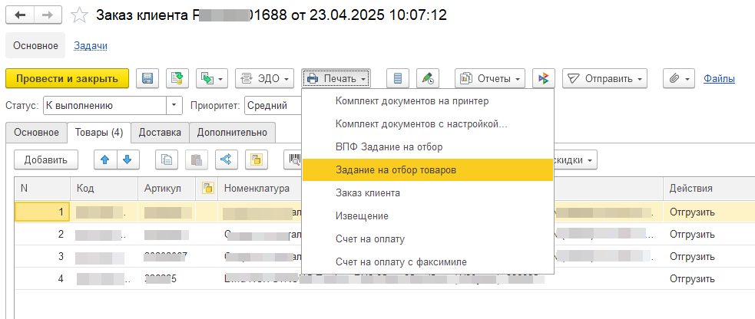

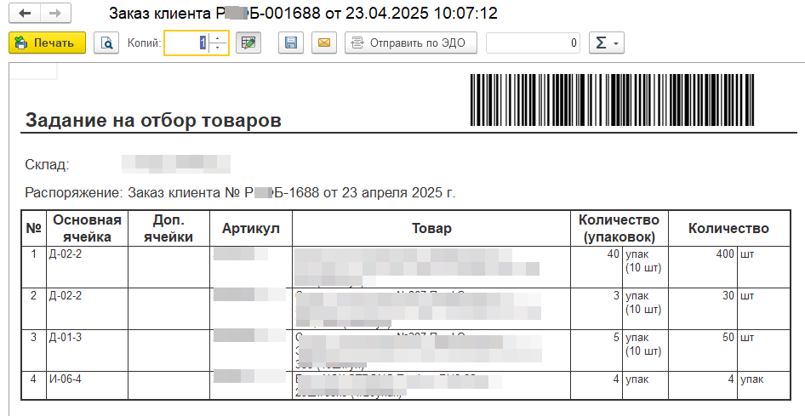

1. Нужно, чтобы строки были отсортированы по колонке «Основная ячейка» в алфавитном порядке по увеличению (от А до Я).
2. Если в «Основной ячейке» одинаковые значения, то далее идет сортировка по колонке «Доп. ячейки» в алфавитном порядке по увеличению (от А до Я).